Плотность населения мира

Плотность населения по странам, 2006, чел. на кв.км.
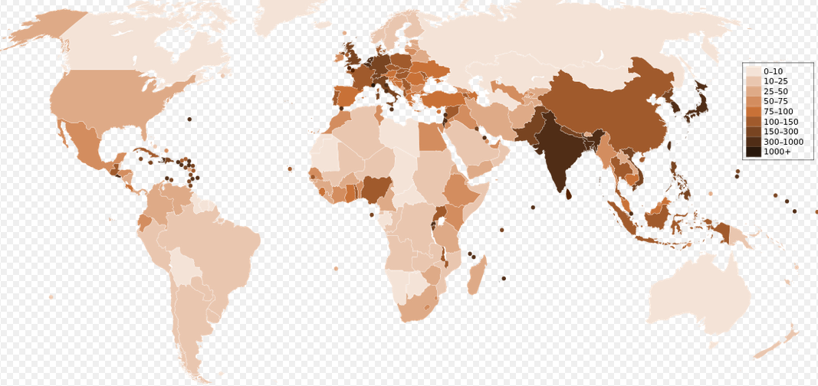

РРанг | Государство | Площадь в км² | Население | Жителей на км²
1 | Монако | 2,02 | 37 800 | 18 712
2 | Сингапур | 693 | 5 312 400 | 7437
3 | Ватикан | 0,44 | 842 | 1913
4 | Бахрейн | 665 | 1 314 089 | 1752
5 | Мальта | 316 | 452 515 | 1432
6 | Мальдивы | 298 | 395 650 | 1328
7 | Бангладеш | 143 998 | 166 280 712 | 1154
8 | Барбадос | 431 | 285 653 | 663
9 | Китайская Республика | 35 980 | 23 299 716 | 648
10 | Маврикий | 2040 | 1 295 789 | 635
11 | Сан-Марино | 61 | 31 477 | 516
12 | Республика Корея | 98 480 | 48 636 068 | 494
13 | Науру | 21,3 | 9378 | 440
14 | Руанда | 26 338 | 11 055 976 | 420
15 | Нидерланды | 41 526 | 16 783 092 | 404
16 | Тувалу | 26 | 10 472 | 403
17 | Ливан | 10 400 | 4 125 247 | 397
18 | Израиль | 22 072 | 8 132 000 | 368
19 | Маршалловы Острова | 181 | 65 859 | 364
20 | Индия | 3 287 590 | 1 173 108 018 | 357
21 | Коморы | 2170 | 773 407 | 356
22 | Бурунди | 27 830 | 9 863 117 | 354
23 | Гаити | 27 750 | 9 719 932 | 350
24 | Бельгия | 30 528 | 10 423 493 | 341
25 | Япония | 377 835 | 126 804 433 | 336
26 | Филиппины | 300 000 | 99 900 177 | 333
27 | Шри-Ланка | 65 610 | 21 513 990 | 328
28 | Гренада | 344 | 107 818 | 313
29 | Сальвадор | 21 040 | 6 052 064 | 288
30 | Вьетнам | 329 560 | 89 571 130 | 272
31 | Сент-Винсент и Гренадины | 389 | 104 217 | 268
32 | Сент-Люсия | 616 | 160 922 | 261
33 | Ямайка | 10 991 | 2 847 232 | 259
34 | Великобритания | 244 820 | 62 348 447 | 255
35 | Тринидад и Тобаго | 5128 | 1 228 691 | 240
36 | Германия | 357 021 | 82 282 988 | 230
37 | Пакистан | 803 940 | 184 404 791 | 229
38 | Лихтенштейн | 160 | 35 002 | 219
39 | Непал | 140 800 | 28 951 852 | 206
40 | Доминиканская Республика | 48 730 | 9 823 821 | 202
41 | Антигуа и Барбуда | 443 | 86 754 | 196
42 | Сейшельские Острова | 455 | 88 340 | 194
43 | Италия | 301 230 | 58 090 681 | 193
44 | Люксембург | 2586 | 497 538 | 192
45 | Сент-Китс и Невис | 261 | 49 898 | 191
46 | КНДР | 120 540 | 22 757 275 | 189
47 | Швейцария | 41 290 | 7 623 438 | 185
48 | Андорра | 468 | 84 525 | 181
49 | Сан-Томе и Принсипи | 1001 | 175 808 | 176
50 | Нигерия | 923 768 | 152 217 341 | 165
51 | Тонга | 748 | 122 580 | 164
52 | Гамбия | 11 300 | 1 824 158 | 161
53 | Кувейт | 17 820 | 2 789 132 | 157
54 | Микронезия | 702 | 107 154 | 153
55 | Уганда | 236 040 | 33 398 682 | 141
56 | КНР | 9 596 960 | 1 330 141 295 | 139
57 | Таиланд | 514 000 | 67 089 500 | 131
58 | Малави | 118 480 | 15 447 500 | 130
59 | Чехия | 78 866 | 10 201 707 | 129
60 | Молдавия | 33 843 | 4 317 483 | 128
61 | Дания | 43 094 | 5 515 575 | 128
62 | Индонезия | 1 919 440 | 242 968 342 | 127
63 | Кабо-Верде | 4033 | 508 659 | 126
64 | Гватемала | 108 890 | 13 550 440 | 124
65 | Кирибати | 811 | 99 482 | 123
66 | Польша | 312 685 | 38 463 689 | 123
67 | Сирия | 185 180 | 22 198 110 | 120
68 | Кипр | 9251 | 1 102 677 | 119
69 | Франция | 547 030 | 64 768 389 | 118
70 | Португалия | 92 391 | 10 735 765 | 116
71 | Того | 56 785 | 6 587 239 | 116
72 | Словакия | 48 845 | 5 470 306 | 112
73 | Венгрия | 93 030 | 9 992 339 | 107
74 | Албания | 28 748 | 2 986 952 | 104
75 | Куба | 110 860 | 11 477 459 | 104
76 | Гана | 239 460 | 24 339 838 | 102
77 | Армения | 29 800 | 2 966 802 | 100
78 | Турция | 780 580 | 77 804 122 | 100
79 | Словения | 20 273 | 2 003 136 | 99
80 | Австрия | 83 870 | 8 214 160 | 98
81 | Доминика | 754 | 72 813 | 97
82 | Азербайджан | 86 600 | 8 303 512 | 96
83 | Сербия | 77 474 | 7 344 847 | 95
84 | Румыния | 237 500 | 21 959 278 | 92
85 | Испания | 504 782 | 46 505 963 | 92
86 | Босния и Герцеговина | 51 129 | 4 621 598 | 90
87 | Коста-Рика | 51 100 | 4 516 220 | 88
88 | Малайзия | 329 750 | 28 274 729 | 86
89 | Македония | 25 713 | 2 072 086 | 81
90 | Греция | 131 940 | 10 749 943 | 81
91 | Египет | 1 001 450 | 80 471 869 | 80
92 | Камбоджа | 181 040 | 14 453 680 | 80
93 | Бенин | 112 620 | 9 056 010 | 80
94 | Эфиопия | 1 104 300 | 88 013 491 | 80
95 | Хорватия | 56 542 | 4 486 881 | 79
96 | Мьянма | 676 578 | 53 414 374 | 79
97 | Свазиленд | 17 363 | 1 354 051 | 78
98 | Восточный Тимор | 15 007 | 1 154 625 | 77
99 | Украина | 603 550 | 45 415 596 | 75
100 | Катар | 11 437 | 840 926 | 74
101 | Сьерра-Леоне | 71 740 | 5 245 695 | 73
102 | Марокко | 446 550 | 31 627 428 | 71
103 | Гондурас | 112 090 | 7 989 415 | 71
104 | Иордания | 92 300 | 6 407 085 | 69
105 | Кения | 582 650 | 40 046 566 | 69
106 | Бруней | 5770 | 395 027 | 68
107 | Ирак | 437 072 | 29 671 605 | 68
108 | Грузия | 69 700 | 4 600 825 | 66
109 | Ирландия | 70 280 | 4 622 917 | 66
110 | Тунис | 163 610 | 10 589 025 | 65
111 | Самоа | 2944 | 192 001 | 65
112 | Кот-д’Ивуар | 322 460 | 21 058 798 | 65
113 | Болгария | 110 910 | 7 148 785 | 64
114 | Лесото | 30 355 | 1 919 552 | 63
115 | Сенегал | 196 190 | 12 323 252 | 63
116 | Узбекистан | 447 400 | 27 865 738 | 62
117 | ОАЭ | 83 600 | 4 975 593 | 60
118 | Буркина-Фасо | 274 200 | 16 241 811 | 59
119 | Мексика | 1 972 550 | 112 468 855 | 57
120 | Литва | 65 200 | 3 545 319 | 54
121 | Таджикистан | 143 100 | 7 487 489 | 52
122 | Эквадор | 283 560 | 14 790 608 | 52
123 | Черногория | 13 812 | 666 730 | 48
124 | Фиджи | 18 270 | 875 983 | 48
125 | Эритрея | 121 320 | 5 792 984 | 48
126 | Иран | 1 648 195 | 76 923 300 | 47
127 | Белоруссия | 207 600 | 9 612 632 | 46
128 | Никарагуа | 129 494 | 5 995 928 | 46
129 | Афганистан | 647 500 | 29 121 286 | 45
130 | Палау | 459 | 20 879 | 45
131 | Йемен | 527 970 | 23 495 361 | 45
132 | Танзания | 945 087 | 41 892 895 | 44
133 | Панама | 78 200 | 3 410 676 | 44
134 | Гвинея-Бисау | 36 120 | 1 565 126 | 43
135 | Гвинея | 245 857 | 10 324 025 | 42
136 | Камерун | 475 440 | 19 294 149 | 41
137 | ЮАР | 1 219 912 | 49 109 107 | 40
138 | Колумбия | 1 138 910 | 44 205 293 | 39
139 | Мадагаскар | 587 040 | 21 281 844 | 36
140 | Либерия | 111 370 | 3 685 076 | 33
141 | Латвия | 64 589 | 2 067 887 | 32
142 | США | 9 826 675 | 310 232 863 | 32
143 | Джибути | 23 200 | 740 528 | 32
144 | Демократическая Республика Конго | 2 345 410 | 70 916 439 | 30
145 | Зимбабве | 390 580 | 11 651 858 | 29,8
146 | Венесуэла | 912 050 | 27 223 228 | 29,8
147 | Эстония | 45 226 | 1 291 170 | 28,5
148 | Киргизия | 198 500 | 5 508 626 | 27,8
149 | Мозамбик | 801 590 | 22 061 451 | 27,5
150 | Лаос | 236 800 | 6 368 162 | 26,9
151 | Бразилия | 8 511 965 | 201 103 330 | 23,6
152 | Перу | 1 285 220 | 29 907 003 | 23,3
153 | Экваториальная Гвинея | 28 051 | 650 702 | 23,2
154 | Багамы | 13 940 | 310 426 | 22,2
155 | Чили | 756 950 | 16 746 491 | 22,1
156 | Швеция | 449 964 | 9 074 055 | 20,1
157 | Уругвай | 176 220 | 3 510 386 | 19,9
158 | Соломоновы Острова | 28 450 | 559 198 | 19,7
159 | Вануату | 12 200 | 221 552 | 18,2
160 | Бутан | 38 394 | 699 847 | 18,2
161 | Замбия | 752 614 | 13 460 305 | 17,9
162 | Новая Зеландия | 268 680 | 4 443 900 | 16,5
163 | Судан | 1 886 068 | 22 633 510 | 16,4
164 | Финляндия | 338 430 | 5 429 894 | 16
165 | Сомали | 637 657 | 10 112 453 | 15,9
166 | Парагвай | 406 750 | 6 375 830 | 15,7
167 | Аргентина | 2 766 890 | 42 610 981 | 15,4
168 | Алжир | 2 381 740 | 34 586 184 | 14,5
169 | Белиз | 22 966 | 314 522 | 13,7
170 | Южный Судан | 619 745 | 8 260 490 | 13,3
171 | Норвегия | 385 186 | 5 047 400 | 13,1
172 | Папуа — Новая Гвинея | 462 840 | 6 064 515 | 13,1
173 | Нигер | 1 267 000 | 15 878 271 | 12,5
174 | Республика Конго | 342 000 | 4 125 916 | 12,1
175 | Саудовская Аравия | 2 149 690 | 25 731 776 | 12,0
176 | Мали | 1 240 192 | 13 796 354 | 11,1
177 | Ангола | 1 246 700 | 13 068 161 | 10,5
178 | Туркмения | 488 100 | 4 940 916 | 10,1
179 | Оман | 309 500 | 2 967 717 | 9,6
180 | Боливия | 1 098 580 | 9 947 418 | 9,1
181 | Россия | 17 125 187 | 146 270 033 | 8,5
182 | Чад | 1 284 000 | 10 543 464 | 8,2
183 | ЦАР | 622 984 | 4 844 927 | 7,8
184 | Казахстан | 2 724 902 | 17 519 000 | 6,4
185 | Габон | 267 667 | 1 545 255 | 5,8
186 | Гайана | 214 970 | 748 486 | 3,5
187 | Канада | 9 984 670 | 34 568 211 | 3,5
188 | Ботсвана | 600 370 | 2 029 307 | 3,4
189 | Ливия | 1 759 540 | 5 613 380 | 3,2
190 | Мавритания | 1 030 700 | 3 205 060 | 3,1
191 | Исландия | 103 125 | 321 857 | 3,1
192 | Суринам | 163 270 | 486 618 | 3,0
193 | Австралия | 7 692 024 | 22 262 501 | 2,8
194 | Намибия | 825 418 | 2 128 471 | 2,6
195 | Монголия | 1 564 116 | 3 086 918 | 2,0
 | Земля (без Гренландии и Антарктиды) | 132 774 000 | 7 305 000 000 | 53,

https://ru.wikipedia.org/wiki/Плотность_населения

